Объекты спортивной инфраструктуры МБОУ «Гимназия»
Адрес спортивной площадки | Фото | Описание спортивных площадок
ХМАО-Югра, г.Югорск, ул. Мира 6. | 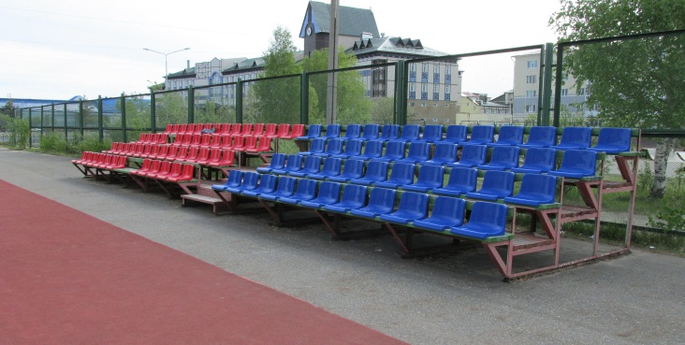  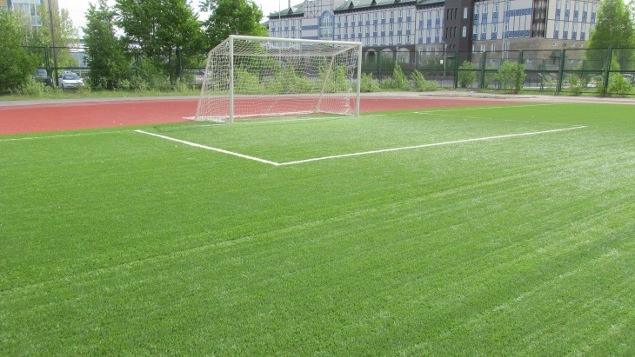  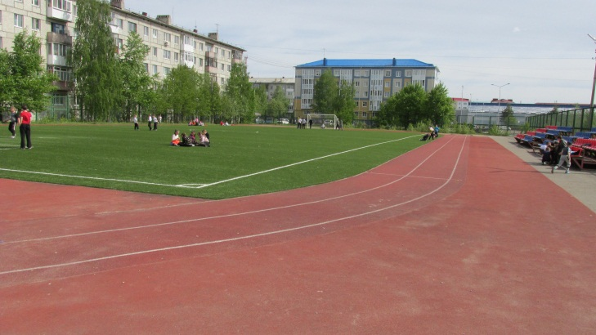 | Футбольный не стандартный стадион с искусственным покрытием, размер 30\60 метров, с закрепленными воротами, стадион огорожен и имеет трибуны для зрителей.
ХМАО-Югра, г.Югорск, ул. Мира 6. | 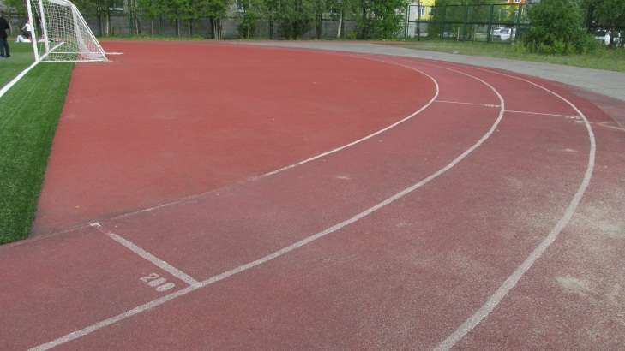  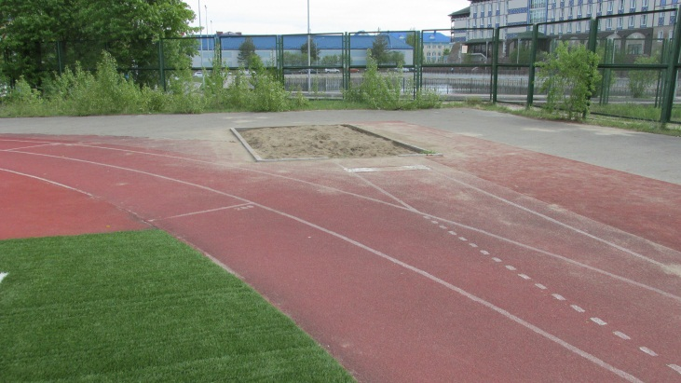  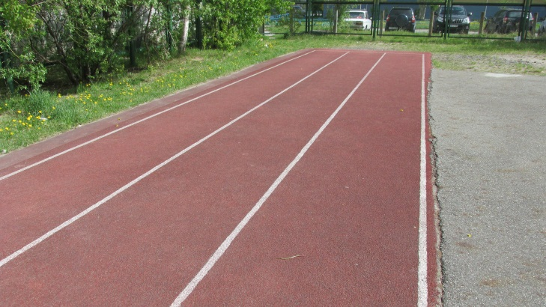 | Две легкоатлетические дорожки с резиновым покрытием 206(214) метров, три дорожки 100 метров, на стадионе имеется яма для прыжков в длину с разбега.
ХМАО-Югра, г.Югорск, ул. Мира 6. | 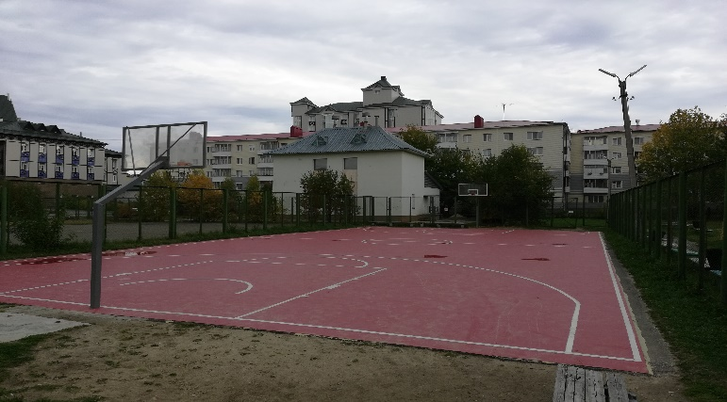 | Баскетбольная стандартная площадка 15\30 метров с резиновым покрытием.
ХМАО-Югра, г.Югорск, ул. Мира 6. | 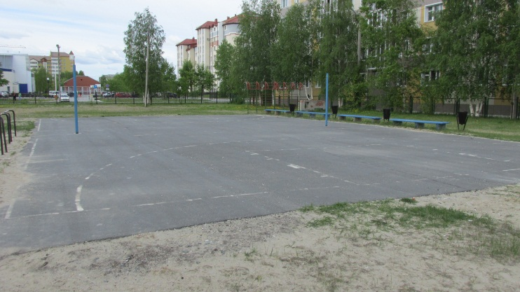 | Волейбольная стандартная площадка с асфальтовым покрытием.
ХМАО-Югра, г.Югорск, ул. Мира 6. | 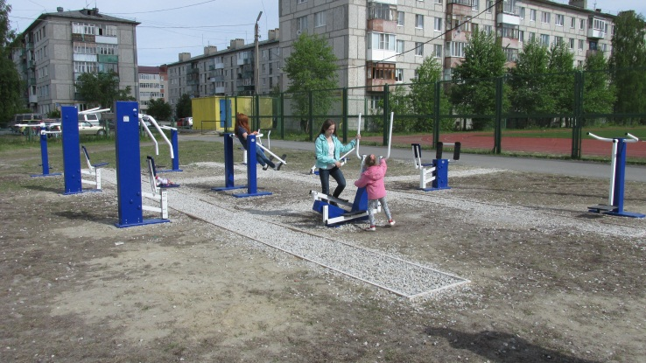 | Тренажерный уголок из 10 уличных тренажёров.
ХМАО-Югра, г.Югорск, ул. Мира 6. | 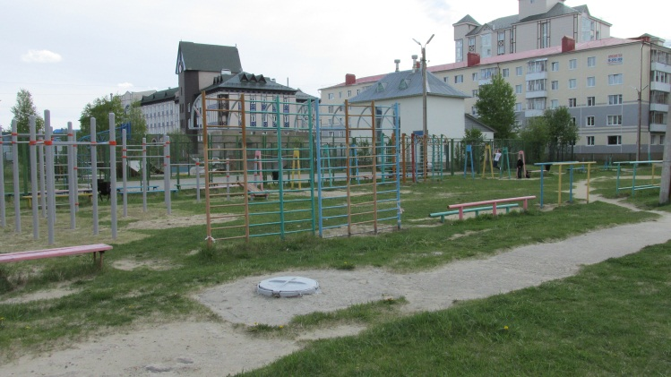  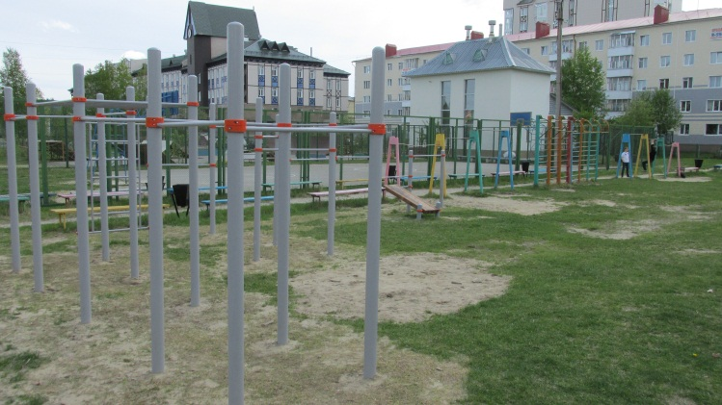  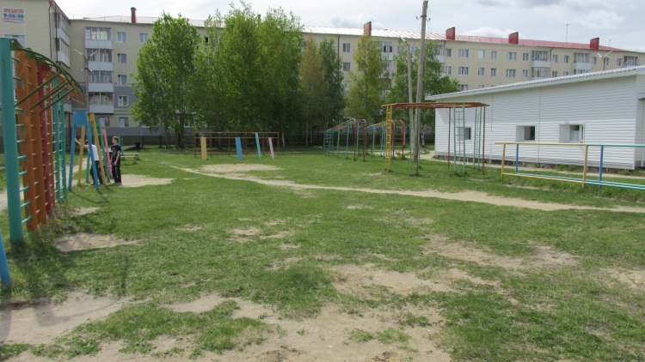 | Гимнастический многофункциональный городок  12-перекладин,  13-шведских стенок,  2-одновысотных брусьев,  5-пресс скамьи,  Мини-комплекс для Воркаута.

Режим работы
объектов спортивной инфраструктуры МБОУ «Гимназия»

Понедельник – суббота с 08.00 до 19.00
Воскресенье - выходной

Объекты спортивной инфраструктуры МБОУ «Гимназия» предоставляются гражданам, индивидуальным предпринимателям и юридическим лицам в установленном порядке по договору (соглашению)

Контактные данные: приемная тел/факс 7-08-03
Ответственный за объекты спортивной инфраструктуры МБОУ «Гимназия»:
Вялич Вячеслав Владимирович тел. 89292429500

